
实验课程： | 计算机组成原理
实验项目： | 实验四 存储系统设计实验
指导教师：
学生姓名:
学生学号：
班 级：
实验地点：
实验时间：
实验成绩：
成都信息工程大学计算机学院

课
程
实
验
报
告

实验四 存储系统设计实验

一、实验目的
本实训项目帮助大家理解计算机中重要部件—存储器，要求同学们掌握存储扩展的基本方法，能设计 MIPS 寄存器堆、MIPS RAM 存储器。能够利用所学习的 cache 的基本原理设计直接相联、全相联，组相联映射的硬件 cache。

二、实验原理、内容与步骤
实验原理、实验内容参考：
- 汉字字库存储芯片扩展设计实验
- 设计原理
该实验本质上是 8个16K×32b 的 ROM 存储系统。现在需要把其中一个（1 号） 16K×32b 的 ROM 芯片用 4个4K×32b 的芯片来替代，实际上就是存储器的 字扩展问题。 a) 需要 4 片 4个4K×32b 芯片才可以扩展成 16K×32b 的芯 片。 b) 目标芯片 16K个地址，地址线共 14 条，备用芯片 12 条地 址线，高两位（分线器分开）用作片选，可以接到 2-4 译码 器的输入端。 c) 低 12 位地址直接连 4K×32b 的 ROM 芯片的地址线。4个芯片的 32 位输出直接连到 D1，因为同时只有一个芯片工作，因此不会冲突。
芯片内数据如何分配 ：
a) 16K×32b 的 ROM 的内部各自存储 16K个地址，每个地址里存放 4个字节数据。地址范围都一样：0x0000～0x3FFF。
b) 4个4K×32b 的 ROM，地址范围分别是也都一样：0x000～0xFFF，每个共有 4K个地址，现在需要把 16K×32b 的 ROM 中的数据按照顺序 每 4个为一组分为三组，分别放到 4个4K×32b 的 ROM 中去。 HZK16_1 .txt 中的 1～4096 个数据放到 0 号 4K 的 ROM 中，4097～ 8192 个数据放到 1 号 4K 的 ROM 中，8193～12288 个数据放到 2 号 4K 的 ROM 中，12289～16384个数据放到 3 号 4K 的 ROM 中。
c) 注意实际给的 16K 数据，倒数第二个 4K（8193～12288 个数据）中部 分是 0，最后 4K（12289～16384 数据）全都是 0。因此在 ROM 4K_3 号后部分都是 0，ROM 4K_3 中都是 0。
- 电路设计
地址线连接
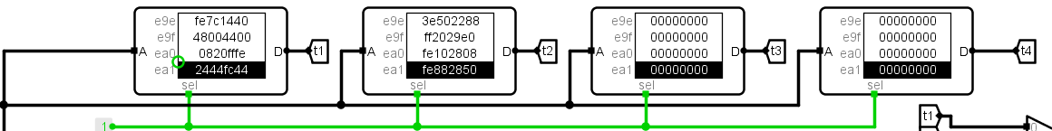
地址线连接
数据线连接
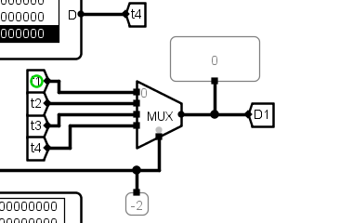
数据线连接
片选信号连接
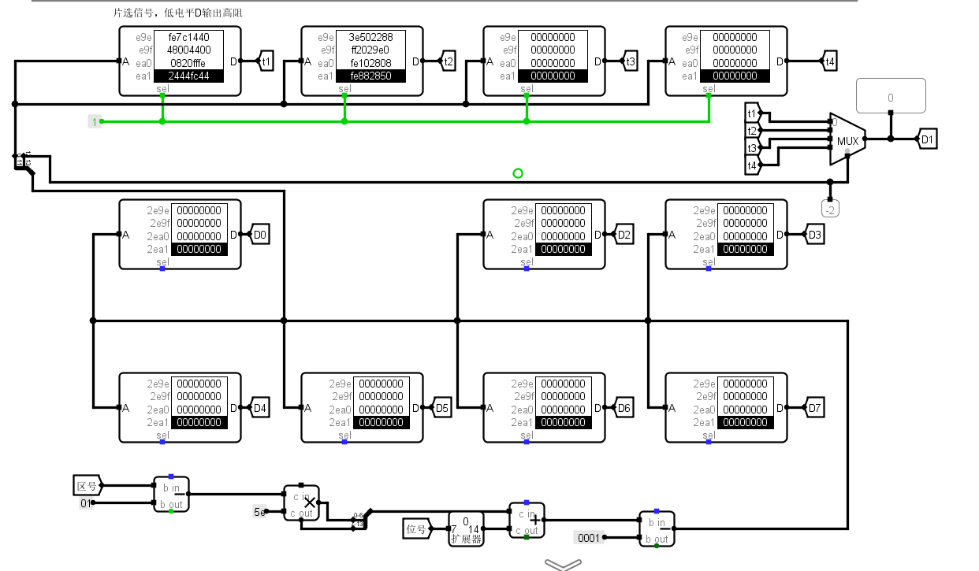
汉字字库存储芯片扩展设计实验
2、MIPS寄存器文件设计实验
- 设计原理
实验原理如下图，该实验是设计中间黄色的寄存器文件电路。该寄存器文件的设计可以实现在一个时钟周期内完成两个数的运算并将结果返回到一个寄存器中。
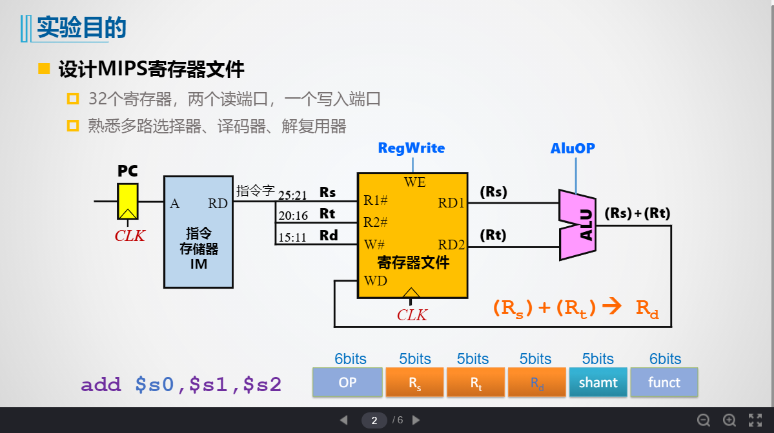
引脚的功能如下图所示
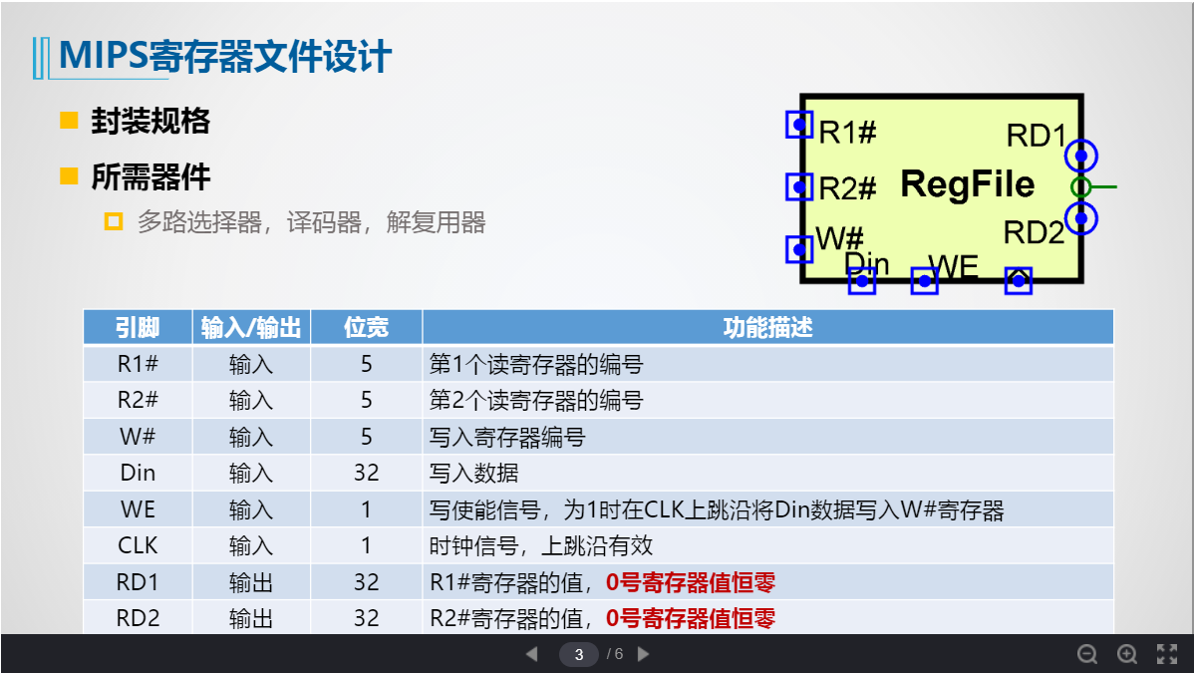
- 电路设计
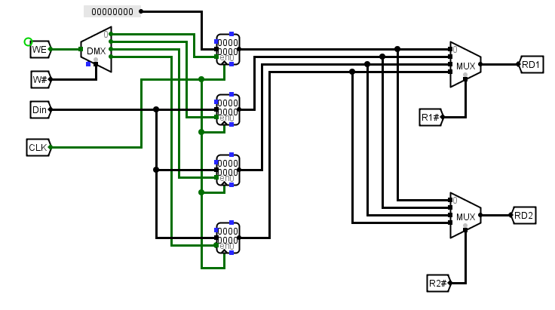
MIPS寄存器文件设计

三、实验结论及分析
（实验完成功能情况、存在问题分析或改进思路、自己的心得体会等。）
实验完成功能情况：
本次实验需完成汉字字库存储芯片扩展设计实验、MIPS寄存器文件设计实验共两个实验。实验结果已在EduCoder测试，结果无误。

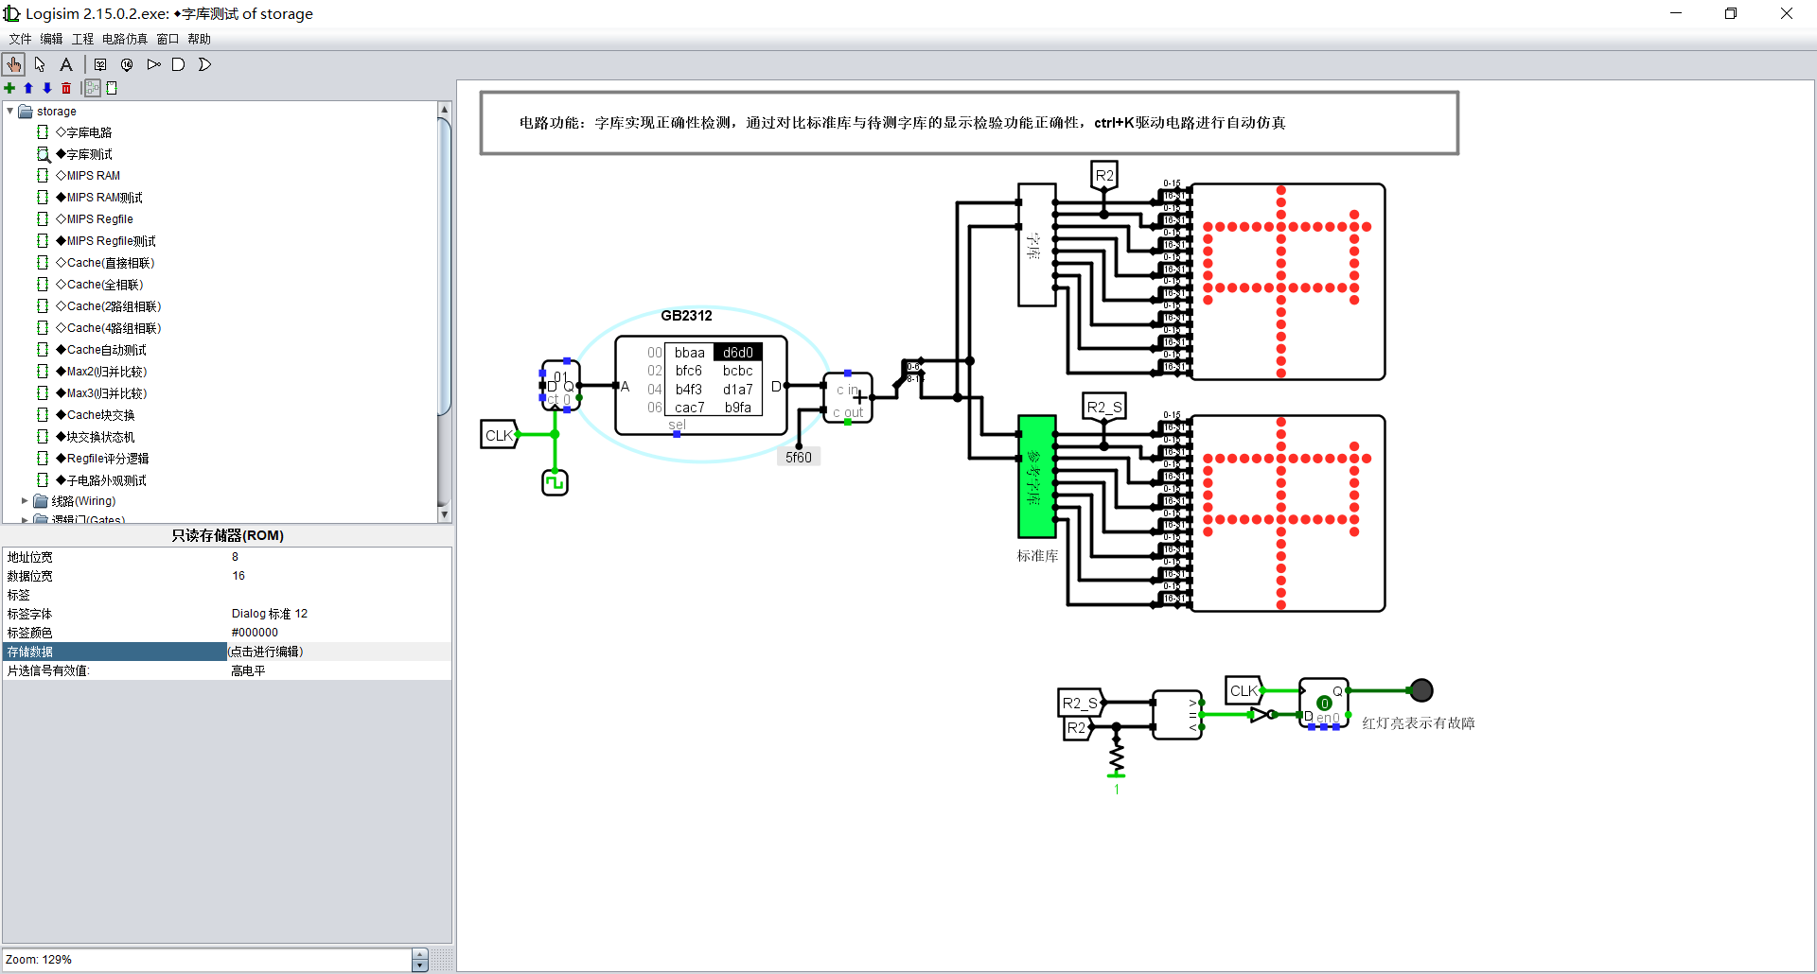
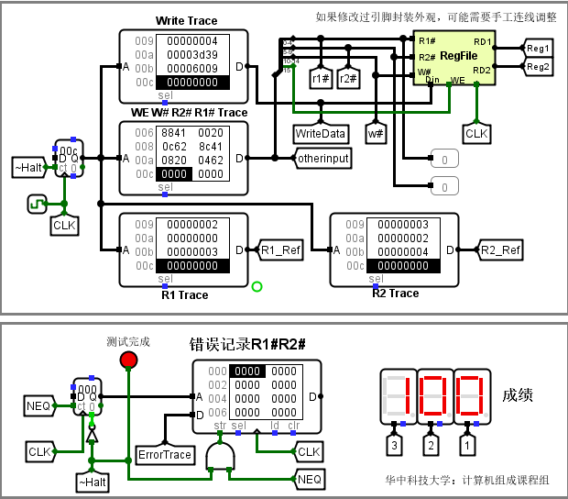
存在问题分析或改进思路：
- 对MIPS寄存器文件设计原理不太熟悉。但通过MOOC网课、课本以及百度的教程，还是完成了该实验的设计，并了解了实验原理和设计逻辑。
心得体会：
通过本次实验，我了解了汉字字库存储芯片扩展实验、MIPS寄存器文件设计实验，并在实验的过程之中，对正在学习的储存器有了更加深入的了解。温习了两个实验所需的知识、学会了使用更多Logisim的仪器，并且对储存器的设计原理，有了更多的了解。总而言之，这次试验可谓收获颇丰。

